Program finanční podpory poskytování sociálních služeb v Olomouckém kraji

ZVLÁŠTNÍ ČÁST
Podprogram č. 2

Dotace z rozpočtu Olomouckého kraje určená na poskytování sociálních služeb

Obsah:
ČLÁNEK 1. Úvodní ustanovení 3
1.1 Účel podprogramu 3
1.2 Vyhlášení výzvy 3
1.3 Oprávnění žadatelé 3
1.4 Limity výše dotace 3
1.5 Rámcový časový harmonogram 4
ČLÁNEK 2. Postup při zpracování, podávání, doručení a posuzování žádosti 4
2.1 Postup při zpracování, podání a doručení žádosti 4
2.1.1 Krok č. 1 – zpracování a podání elektronické žádosti 4
2.1.2 Krok č. 2 – zpracování a doručení vygenerované žádosti 5
2.2 Postup při posuzování žádosti 6
ČLÁNEK 3. Stanovení návrhu výše dotace a schvalovací proces 7
3.1 Stanovení návrhu výše dotace 7
3.2 Schvalovací proces 8
ČLÁNEK 4. Podmínky použití dotace, vyúčtování dotace 8
Přílohy Podprogramu č. 2: 10
Příloha č. 1 Podprogramu č. 2 – Vzor žádosti 11
Příloha č. 2 Podprogramu č. 2 – Oznámení změn 19
Příloha č. 3 Podprogramu č. 2 – Informace o realizaci projektu 20
Příloha č. 4 Podprogramu č. 2 – Avízo vrácení finančních prostředků 23

Úvodní ustanovení

Účel podprogramu
Účelem podprogramu je částečné finanční zajištění poskytování sociálních služeb zařazených do sítě sociálních služeb Olomouckého kraje z finančních prostředků rozpočtu Olomouckého kraje.

Vyhlášení výzvy
  - Výzva pro podávání žádostí bude uvedena v dokumentu „Vyhlášení výzvy – Podprogram č. 2“
  - Dokument bude zveřejněn v na webu Olomouckého kraje a bude obsahovat:
              - bližší informace k dotačnímu řízení;
              - alokovanou výši finančních prostředků;
              - časový harmonogram dotačního řízení včetně lhůty pro podávání žádostí, přičemž lhůta pro podávání žádostí bude činit minimálně 14 kalendářních dní;
              - kontaktní osobu k podprogramu.

Oprávnění žadatelé
Oprávněnými žadateli jsou
  - příjemci dotace z Podprogramu č. 1, s výjimkou příspěvkových organizací nebo obcí;
  - poskytovatelé sociálních služeb zařazených do sítě sociálních služeb definované AKČNÍM PLÁNEM na příslušný kalendářní rok financované prostřednictvím Programu podpory B, s výjimkou příspěvkových organizací nebo obcí.

Limity výše dotace
  - Maximální výše dotace projektu: 600 000 Kč
  - Minimální výše dotace projektu: 25 000 Kč

Rámcový časový harmonogram
Lhůty pro vyhlášení výsledků, uzavření smluv a převod dotace příjemci jsou obecně stanoveny takto:

Činnosti | Lhůty
Vyhlášení výzvy | Do 28. 2. daného roku
Vyhlášení výsledků | Bezodkladně po vyhotovení autorizovaného usnesení ZOK  (cca do týdne po schválení na zasedání ZOK)
Uzavření smluv | Do 2 měsíců po schválení výsledků ZOK
Převod financí příjemci dotace | Do 30 dní po uzavření smlouvy

Postup při zpracování, podávání, doručení a posuzování žádosti
  - Postup při zpracování, podání a doručení žádosti
  - Žadateli lze poskytnout dotaci pouze na základě řádně vyplněné, elektronicky podané a doručené žádosti způsobem uvedeným v čl. 2.1.1 a 2.1.2.
  - Za řádně podanou a doručenou žádost se považuje pouze žádost podaná a doručená postupem dle čl. 2.1.1 a 2.1.2. Žádost, která nebude podaná a doručená postupem uvedeným v čl. 2.1.1 a 2.1.2, není dále zpracována a je z dalšího projednávání vyloučena.
  - Žádost je nutno zpracovat a podat v elektronické podobě a poté z elektronického systému vytisknout (vygenerovat PDF) a doručit způsobem uvedeným v článku 2.1.2.

Krok č. 1 – zpracování a podání elektronické žádosti
  - Elektronickou žádost žadatel zpracovává a podává prostřednictvím systému RAP (Rozhraní pro občany); do systému se žadatel přihlašuje prostřednictvím webových stránek Olomouckého kraje.
  - Pro zpracování a podání žádosti je nezbytná registrace v systému RAP; zaregistrovaní žadatelé se do systému přihlašují.
  - Systém RAP umožňuje žádost opětovně ukládat a upravovat až do jejího odeslání.
  - Žádost sestává z části programové a z jedné nebo více částí projektových.
              - Programovou část žadatel podává pouze jednu (poskytovatel sociální služby – jedna žádost);
              - projektovou část – pro každou sociální službu žadatele, na kterou je žádána dotace z tohoto podprogramu.
  - Zpracování žádosti prostřednictvím webové aplikace:
              - Po přihlášení do systému žadatel vyplní elektronicky žádost o dotaci;
              - V prostředí webové aplikace žadatel vyplní tyto části:
- Žádost o poskytnutí dotace (žádost sestává z více částí),
- Přílohu č. 1 – Žádost o poskytnutí dotace – projektová část; Příloha č. 1 je vyplněna za každou sociální službu, na kterou je požadována dotace z tohoto podprogramu,
- Přílohu č. 2 – Čestné prohlášení žadatele – právnické osoby.
  - Po elektronickém vyplnění žádosti je nutno žádost podat (tlačítko „odeslat“); pokud není žádost podána, v PDF souboru se zobrazuje informace, že se jedná o žádost rozpracovanou a není vygenerován PID žádosti (čárový kód).
  - Lhůta pro podání elektronické žádosti je uvedena v dokumentu „Vyhlášení výzvy – Podprogram č. 2“; žádost podaná po stanoveném termínu není dále zpracována a je z dalšího projednávání vyloučena.

Krok č. 2 – zpracování a doručení vygenerované žádosti
  - Žádost podanou elektronickou formou prostřednictvím systému RAP žadatel
              - vytiskne, opatří podpisem statutárního zástupce, nebo
              - vygeneruje (vytvoří) PDF soubor, který opatří elektronickým podpisem statutárního zástupce;
a přiloží tyto dokumenty:
              - podklad dokládající změnu identifikačního údaje, u kterého došlo ke změně v době od doby podání žádosti o poskytnutí dotace na daný rok v rámci Podprogramu č. 1;
              - prostou kopii pověření poskytováním služby obecného hospodářského zájmu u služeb financovaných prostřednictvím Programu podpory B.
  - Žádost doručená bez povinných příloh je z dalšího projednávání vyloučena a dále není nijak zpracována.
  - Žadatel doručí žádost poskytovateli dotace způsobem uvedeným v odst. (5); jiné možnosti doručení nejsou přípustné.
  - Lhůta pro doručení vygenerované žádosti je uvedena v dokumentu „Vyhlášení výzvy – Podprogram č. 2“; žádost doručená po stanoveném termínu není dále zpracována a je z dalšího projednávání vyloučena. Rozhodující je záznam o doručení na KÚOK.
  - Možnosti doručení žádosti na KÚOK:
              - Fyzicky (prostřednictvím držitele poštovní licence, osobně) – písemná žádost bude vložena do uzavřené obálky, která bude označena „OSV – Podprogram č. 2“.
Adresa: Olomoucký kraj, Jeremenkova 40 a, 779 11 Olomouc
              - Datovou schránkou – žádost bude přiložena k datové zprávě, která bude označena „OSV – Podprogram č. 2“.
ID datové schránky: qiabfmf
              - Elektronickou cestou se zaručeným elektronickým podpisem – žádost bude přiložena ke zprávě, která bude označena „OSV – Podprogram č. 2“.
Adresa e-podatelny: posta@kr-olomoucky.cz
  - Žadatelům se předložené žádosti o poskytnutí dotace ani jejich povinné přílohy nevracejí.

Postup při posuzování žádosti
  - Posuzování žádosti realizují:
              - Věcně příslušný odbor, věcně příslušné oddělení – OSV, oddělení financování sociálních služeb.
              - Věcně příslušná komise – Komise pro rodinu a sociální záležitosti Rady Olomouckého kraje.
  - Posouzení žádosti o dotaci zahrnuje zhodnocení:
              - zda žadatel splnil všechny formální požadavky žádosti, přičemž předložení neúplné žádosti, případně žádosti s chybnými údaji je důvodem pro její vyřazení;
              - zda byla sociální služba, na kterou žadatel žádá, podpořena z Podprogramu č. 1 v daném roce, příp. prostřednictvím Programu podpory B.
  - Žádosti způsobilé k podpoře postupují do fáze stanovení výše dotace.

Stanovení návrhu výše dotace a schvalovací proces

Stanovení návrhu výše dotace
  - Žádostem o dotaci pro sociální služby, které obdržely dotaci v rámci Podprogramu č. 1, je stanovena výše dotace výpočtem dle vzorce.
Vzorec pro výpočet dotace:
D_{P2} = (P1_{Kalkulace} – P1_{Dotace}) * K_{P2}
P1_{Kalkulace} může být procentuálně navýšena v návaznosti na objem finančních prostředků alokovaných do Podprogramu č. 1. V případě jeho navýšení je procentuální navýšení aplikováno u všech žadatelů shodně.
Vysvětlivky:
- D_{P2} – dotace v Podprogramu č. 2
- P1_{Kalkulace} – Kalkulace, tzn. výpočet dle vzorců stanovených pro jednotlivé druhy sociálních služeb v Podprogramu č. 1
- P1_{Dotace} – Skutečná výše dotace v Podprogramu č. 1
- K_{P2} – koeficient, kterým je vypočtená výše dotace upravena tak, aby bylo dosaženo hodnoty disponibilních zdrojů. Koeficient se stanoví jako podíl, v jehož čitateli je výše disponibilních zdrojů a v jeho jmenovateli součet všech stanovených návrhů dotace.
  - Žádostem o dotaci pro sociální služby, které obdržely dotaci v rámci Programu podpory B je stanovena výše dotace výpočtem dle vzorce.
Vzorec pro výpočet dotace:
D_{P2} = (P1_{Kalkulace} * 20%) * K_{P2}
Vysvětlivky:
- D_{P2} – dotace v Podprogramu č. 2
- P1_{Kalkulace} – Kalkulace, tzn. výpočet dle vzorců stanovených pro jednotlivé druhy sociálních služeb v Podprogramu č. 1
- K_{P2} – koeficient, kterým je vypočtená výše dotace upravena tak, aby bylo dosaženo hodnoty disponibilních zdrojů. Koeficient se stanoví jako podíl, v jehož čitateli je výše disponibilních zdrojů a v jeho jmenovateli součet všech stanovených návrhů dotace.
  - Výsledné hodnoty (vypočtené na základě vzorce) jsou dále upraveny:
              - V případě, že je vypočtená hodnota podpory projektu vyšší než stanovená maximální hranice dotace, je tato hodnota snížena na maximální hranici podpory; součet rozdílů hodnot je použit k poměrnému navýšení vypočtených hodnot ostatních projektů.
              - Hodnotám, upraveným dle odst. a), nedosahujícím minimální hranice podpory, je přiřazena hodnota 0; součet rozdílů hodnot je použit k poměrnému navýšení vypočtených hodnot ostatních projektů.
              - Výsledky jsou zaokrouhleny na stovky.
  - Poskytovatel si vyhrazuje právo poskytnout v odůvodněných případech v rámci tohoto Podprogramu specificky vypočtenou dotaci žadateli, který bude řešit individuální potřeby související s plněním povinnosti kraje zajistit dostupnost sociálních služeb.

Schvalovací proces
  - Žádosti jsou s navrženou výší dotace předloženy k projednání pracovní skupině anebo věcně příslušné komisi. Ta doporučuje příslušnému orgánu OK seznam projektů s doporučenou výší dotace.
  - O poskytnutí dotace a o uzavření smlouvy rozhoduje příslušný orgán OK dle zákona o krajích a zákona o rozpočtových pravidlech.
  - Rozhodnutí o dotaci bude zveřejněno do 1 týdne od vyhotovení autorizovaného usnesení Orgánu OK příslušného ke schválení dotace na webových stránkách OK.

Podmínky použití dotace, vyúčtování dotace
  - Příjemce nemůže z dotace hradit neuznatelné výdaje (náklady), které jsou uvedeny v nařízení vlády.
  - Příjemce je povinen vyúčtovat poskytnutou dotaci v souladu s uzavřenou smlouvou.
  - Příjemce je povinen nejpozději do 15. 2. následujícího roku předložit poskytovateli vyúčtování poskytnuté dotace (dále jen „vyúčtování“). Lhůta je zachována, je-li posledního dne lhůty podána poštovní zásilka adresovaná poskytovateli, která obsahuje vyúčtování poskytnutého příspěvku, držiteli poštovní licence.
  - Vyúčtování musí obsahovat:
              - soupis výdajů (nákladů) hrazených z poskytnuté dotace v rozsahu uvedeném
v příloze č. 1 ke smlouvě (příloha č. 1 je pro příjemce k dispozici v elektronické formě na webu OK) doložený:
- fotokopiemi všech výpisů z bankovního účtu, které dokládají úhradu jednotlivých dokladů a faktur, s vyznačením dotčených plateb;
- čestným prohlášením, že fotokopie předaných dokladů jsou shodné s originály a výdaje uvedené v soupisech jsou shodné se záznamy v účetnictví příjemce;
              - Informaci o realizaci projektu vypracovanou na předepsaném formuláři uvedeném v Příloze č. 3 Podprogramu č. 2.
  - Příjemce je povinen případné nepoužité (nevyčerpané) prostředky vrátit na účet poskytovatele uvedený ve smlouvě, a to do 28. 2. následujícího roku.
  - Při předčasném zastavení nebo ukončení projektu je příjemce povinen případné nepoužité (nevyčerpané) prostředky vrátit na účet poskytovatele uvedený ve smlouvě, a to do 30 dnů od předčasného ukončení nebo zastavení projektu, na který byla dotace poskytnuta.
  - Rozhodným okamžikem vrácení nevyčerpaných finančních prostředků dotace zpět na účet poskytovatele je jejich připsání na účet poskytovatele. Jako variabilní symbol příjemce uvede své IČ a jako specifický symbol uvede identifikátor služby a do zprávy pro příjemce uvede číslo podprogramu. Nevrátí-li příjemce nevyčerpanou část dotace v této lhůtě, dopustí se porušení rozpočtové kázně ve smyslu ust. § 22 zákona č. 250/2000 Sb., o rozpočtových pravidlech územních rozpočtů, ve znění pozdějších předpisů.
  - Nepoužité prostředky je příjemce povinen vrátit na účet poskytovatele v termínu sjednaném ve smlouvě a oznámit tuto skutečnost poskytovateli prostřednictvím předepsaného formuláře uvedeného v Příloze č. 4 Podprogramu č. 2.
  - V případě porušení rozpočtové kázně je poskytovatel povinen postupovat v souladu s platnými právními předpisy, zákonem č. 250/2000 Sb., o rozpočtových pravidlech územních rozpočtů, ve znění pozdějších předpisů a zákonem č. 280/2009 Sb., daňový řád, ve znění pozdějších předpisů.

Přílohy Podprogramu č. 2:

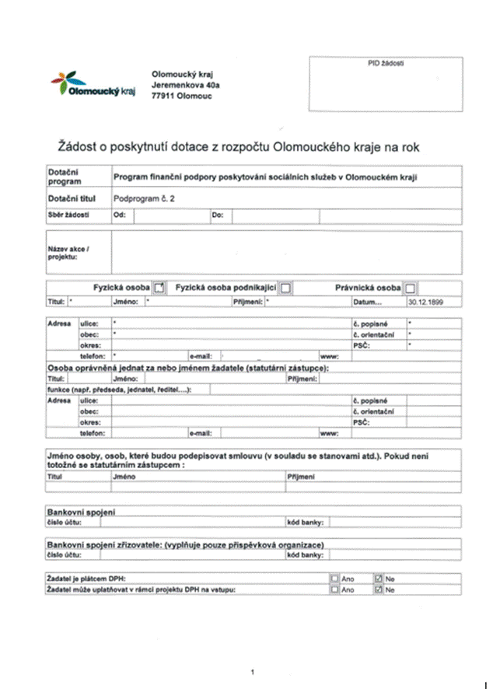
Příloha č. 1 Podprogramu č. 2 – Vzor žádosti
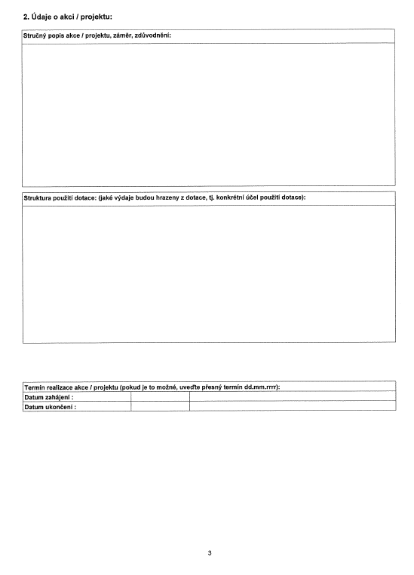

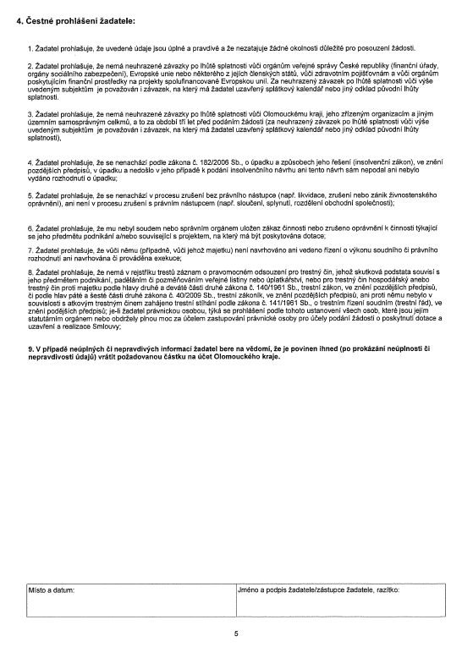

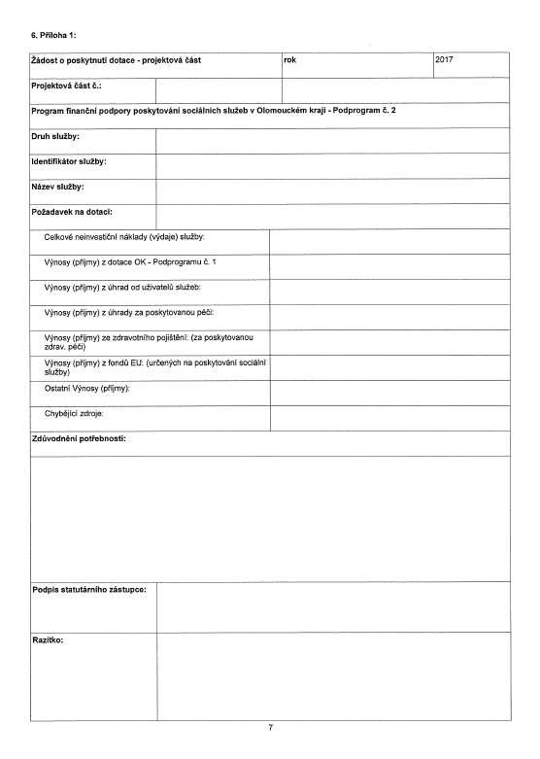
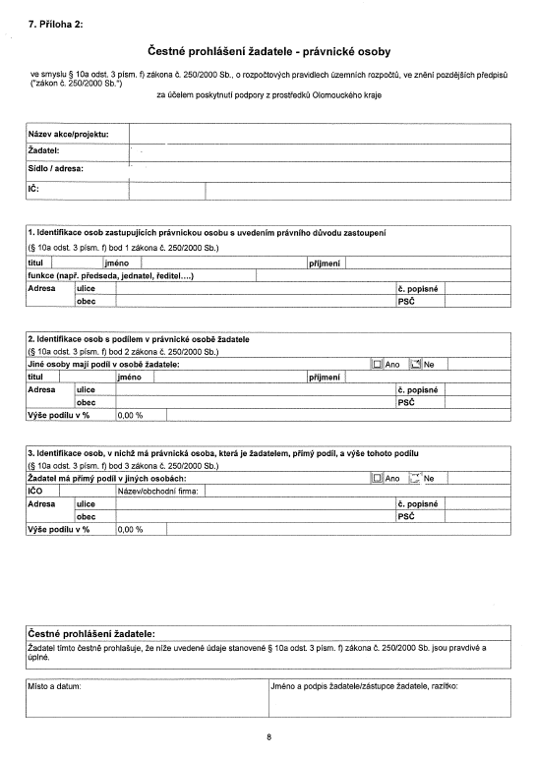

Příloha č. 2 Podprogramu č. 2 – Oznámení změn

Podprogram č. 2 – Oznámení změn

Název příjemce:
IČ příjemce:
Druh služby:
Identifikátor služby:

Příjemce je povinen oznámit bez zbytečného odkladu každou změnu údajů a skutečností majících vliv na poskytnutí a čerpání dotace, a to nejpozději do 10 pracovních dnů ode dne, kdy tato změna nastala.
Zejména pak:
              - změny v identifikačních a kontaktních údajích (změna kontaktní osoby, telefonického spojení, emailové adresy, adresy sídla, apod.),
              - změna bankovního účtu příjemce.

Popis změny:

Stručně popište změnu údajů.

V, dne:
Statutární zástupce:
Podpis statutárního zástupce:
Razítko:

Příloha č. 3 Podprogramu č. 2 – Informace o realizaci projektu
Podprogram č. 2 – Informace o realizaci projektu

Rok:
Název příjemce:
IČ příjemce:

- Seznam sociálních služeb podpořených v rámci Podprogramu č. 2 v daném roce:

Název služby | Druh služby | Identifikátor služby

- Zhodnocení průběhu realizace projektu, včetně jeho přínosu pro Olomoucký kraj:

Stručně zhodnoťte průběh realizace služby (služeb); příp. uveďte příklady dobré praxe, inovace, apod.

- Zdůvodnění případných odchylek:

Stručně uveďte v případě, že došlo k odchylkám ve srovnání s podanou žádostí.

- Prohlášení příjemce:
Prohlašuji na svou čest, že výše uvedená organizace poskytovala sociální službu v souladu s údaji uvedenými v rozhodnutí o registraci sociální služby ke dni podpisu smlouvy do tohoto Podprogramu (vč. vymezení okruhu osob, kterým je služba poskytována) a v síti sociálních služeb Olomouckého kraje.
Prohlašuji na svou čest, že fotokopie dokladů předaných v rámci vyúčtování Podprogramu č. 2 jsou shodné s originály a výdaje uvedené v soupisech jsou shodné se záznamy v účetnictví příjemce.
Prohlašuji na svou čest, že údaje uvedené v informaci o realizaci projektu se zakládají na pravdě a že jsem nezamlčel(a) důležité skutečnosti o průběhu realizace projektu.
Prohlašuji, že výše uvedená organizace (poskytovatel sociálních služeb) je ke dni podání finančního vyúčtování příjemcem dotace
              - který nemá neuhrazené závazky po lhůtě splatnosti vůči orgánům veřejné správy České republiky, Evropské unie nebo některého z jejích členských států, dále zdravotním pojišťovnám a orgánům poskytujícím finanční prostředky na projekty spolufinancované z rozpočtu EU; žadatel, jemuž byl povolen splátkový kalendář na úhradu závazků po lhůtě splatnosti nebo jiný odklad původní lhůty splatnosti vůči výše uvedeným subjektům, není považován za žadatele, který nemá neuhrazené závazky po lhůtě splatnosti;
              - který nemá neuhrazené závazky po lhůtě splatnosti vůči poskytovateli a jeho zřízeným organizacím; žadatel, jemuž byl povolen splátkový kalendář na úhradu závazků po lhůtě splatnosti nebo jiný odklad původní lhůty splatnosti vůči výše uvedeným subjektům, není považován za žadatele, který nemá neuhrazené závazky po lhůtě splatnosti;
              - který se nenachází podle zákona č. 182/2006 Sb., o úpadku a způsobech jeho řešení (insolvenční zákon), ve znění pozdějších předpisů, v úpadku a nedošlo v jeho případě k podání insolvenčního návrhu ani tento návrh sám nepodal ani nebylo vydáno rozhodnutí o úpadku;
              - který se nenachází v procesu zrušení bez právního nástupce (např. likvidace, zrušení nebo zánik živnostenského oprávnění), ani není v procesu zrušení s právním nástupcem (např. sloučení, splynutí, rozdělení obchodní společnosti);
              - kterému nebyl soudem nebo správním orgánem uložen zákaz činnosti nebo zrušeno oprávnění k činnosti týkající se jeho předmětu podnikání a/nebo související s projektem, na který má být poskytována dotace;
              - vůči kterému (případně, vůči jehož majetku) není navrhováno ani vedeno řízení o výkonu soudního či správního rozhodnutí.

V, dne:
Statutární zástupce:
Podpis statutárního zástupce:
Razítko:

Příloha č. 4 Podprogramu č. 2 – Avízo vrácení finančních prostředků

Podprogram č. 2 – Avízo vrácení finančních prostředků

Název příjemce:
IČ příjemce:
Sídlo příjemce:
Druh služby:
Identifikátor služby:
Číslo účtu:
Bankovní spojení (název banky):
Variabilní symbol:
Specifický symbol:
Vrácení finančních prostředků dne:
Podprogram č.:
Výše vratky:

V, dne:
Statutární zástupce:
Podpis statutárního zástupce:
Razítko:

